绍兴一中综合素质评价系统教师审核操作指南

1、教师账号信息
教师账号为教师手机号
默认密码为：sxyz@666
系统网址：http://sxyz.zjxspj.com/login?redirect=%2Findex
- 操作流程
点击【系统管理】下【获奖情况录入】进入
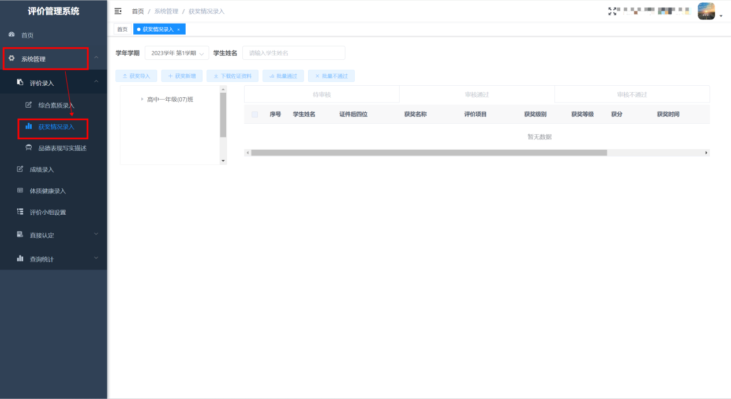

选中班级下全部后，点击【待审核】即可查看全班的待审核获奖情况
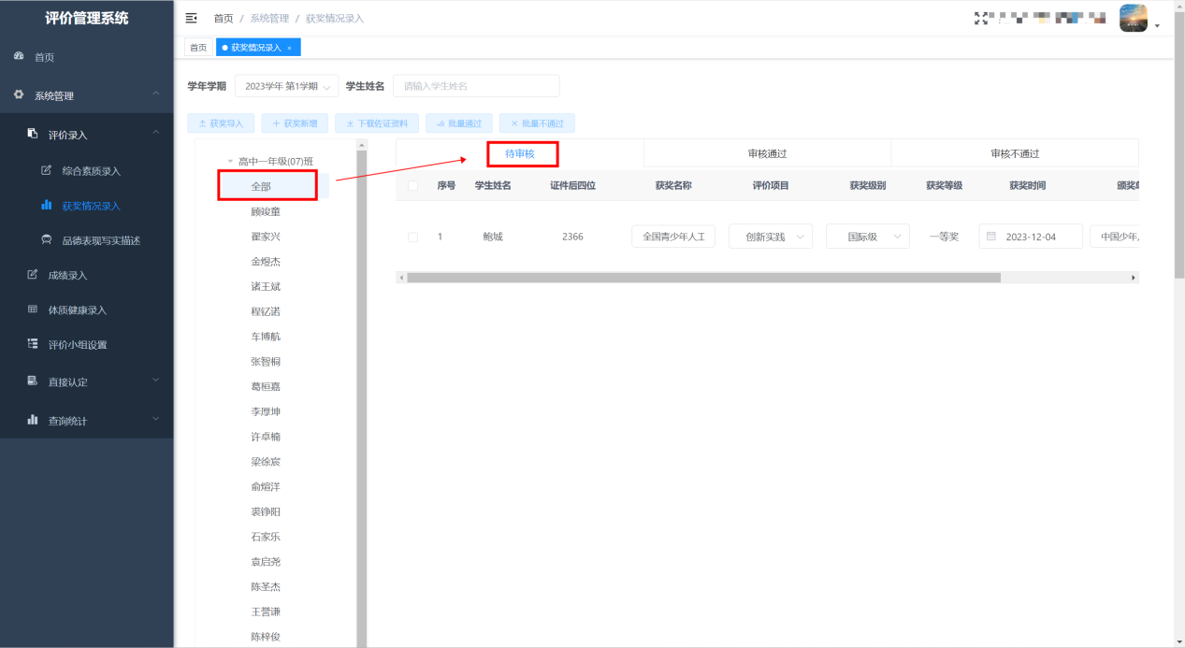

教师可以拖动进度条查看整个获奖信息，并对获奖信息进行审核及修改
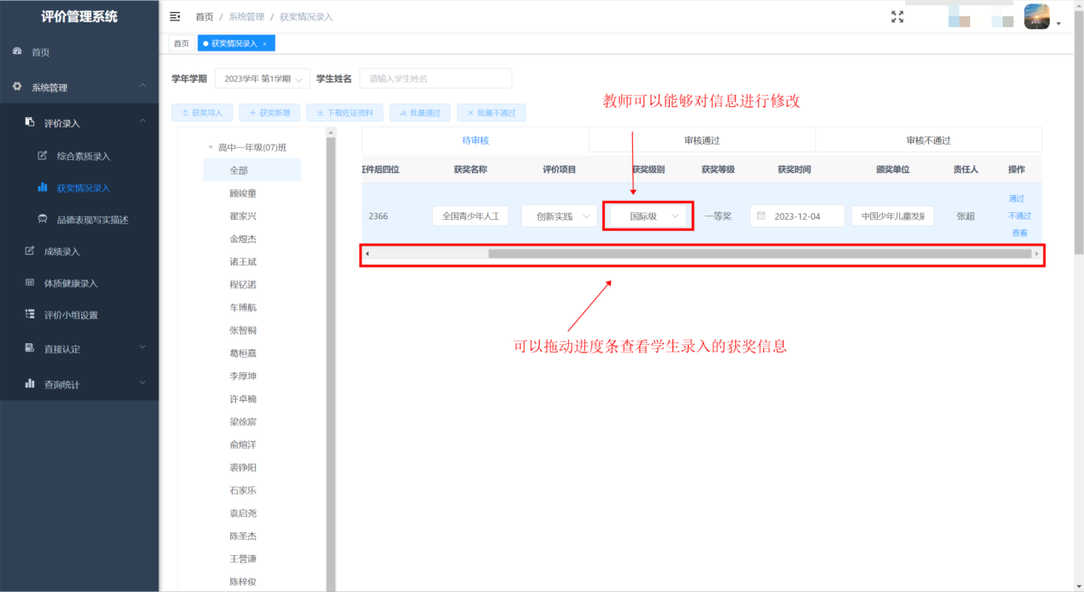

教师可以点击查看，具体查看获奖信息以及上传的资料
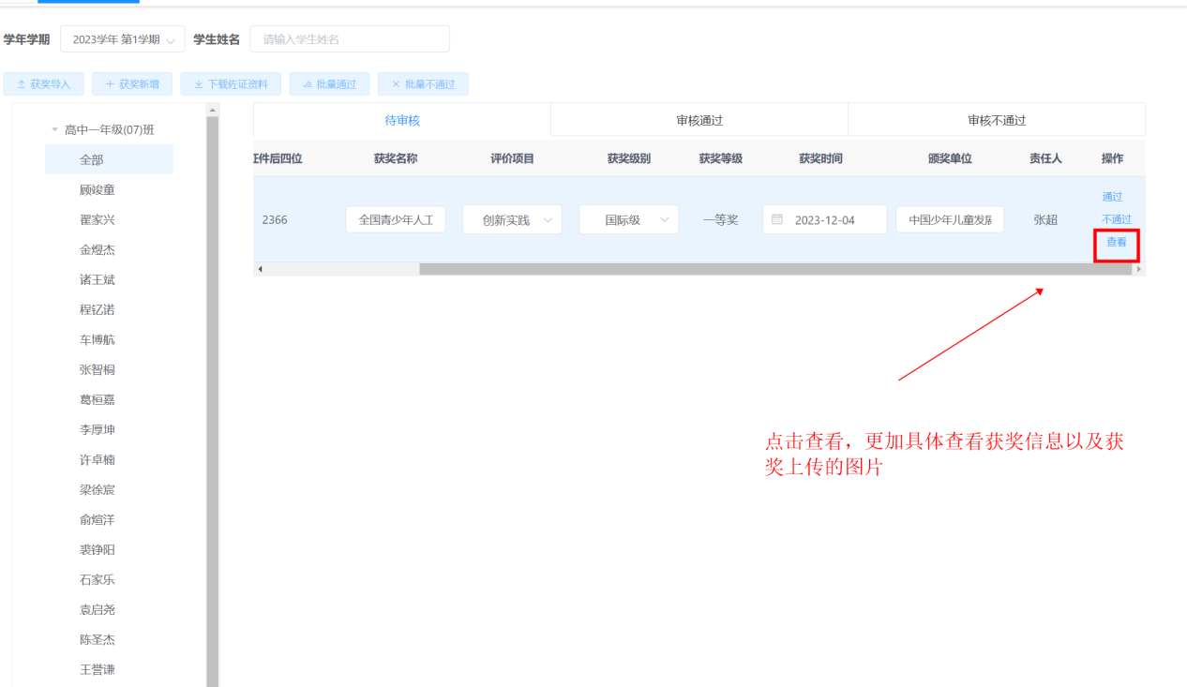
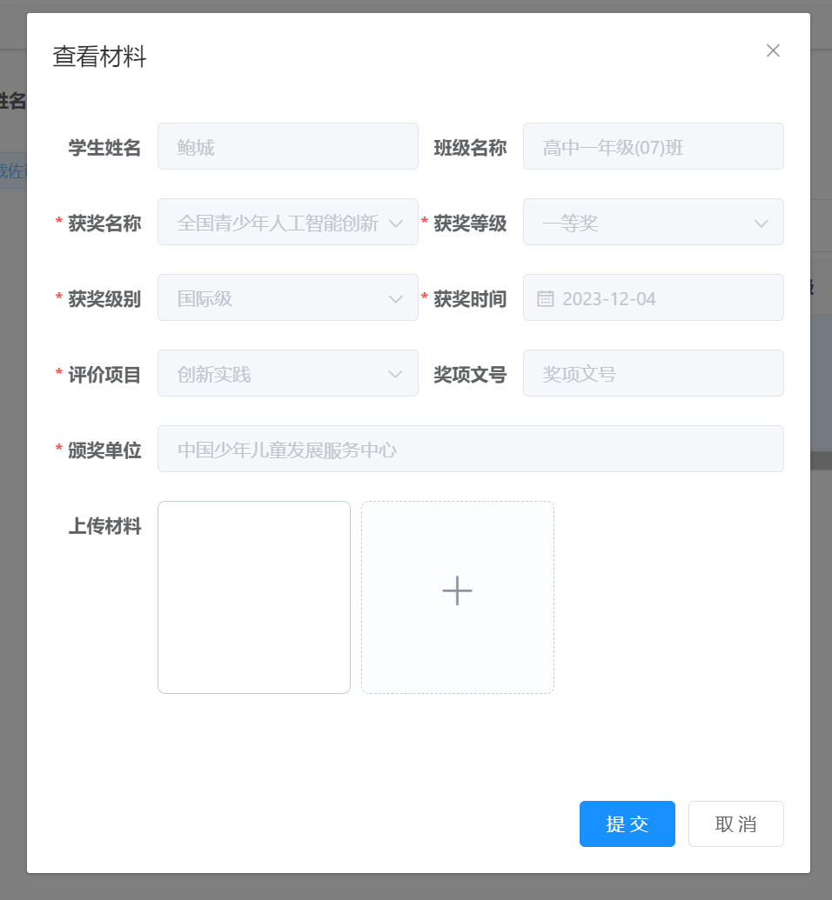
教师可以点击通过对单条获奖信息通过审核也可以勾选多条信息批量通过审核
